Кроссворд по краеведению

“ОСЕНЬ В СТИХАХ
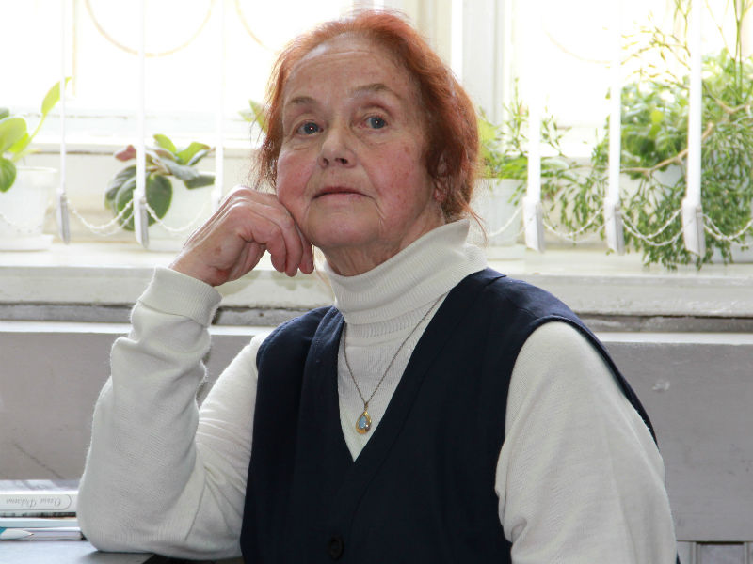 |  |  |  |  |  |  | 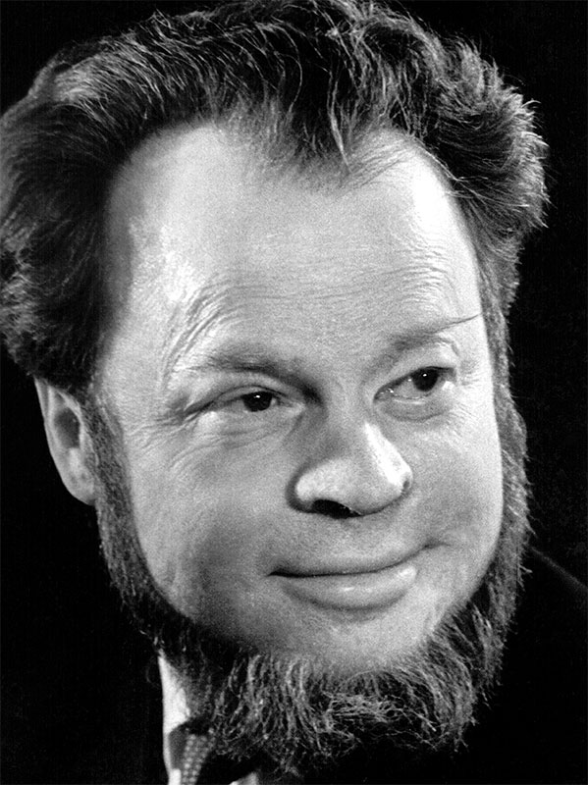 |  |  |  |  |  |  |  | 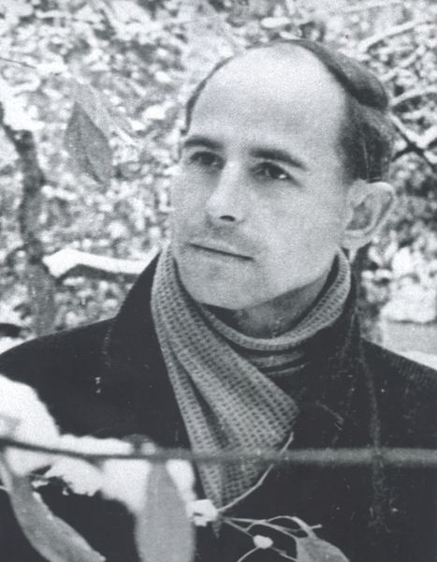
 |  |  |  |  |  |  |  |  |  |  |  | ¹
 |  |  |  | 1 |  | ² |  |  |  |  |  |  |  | ³
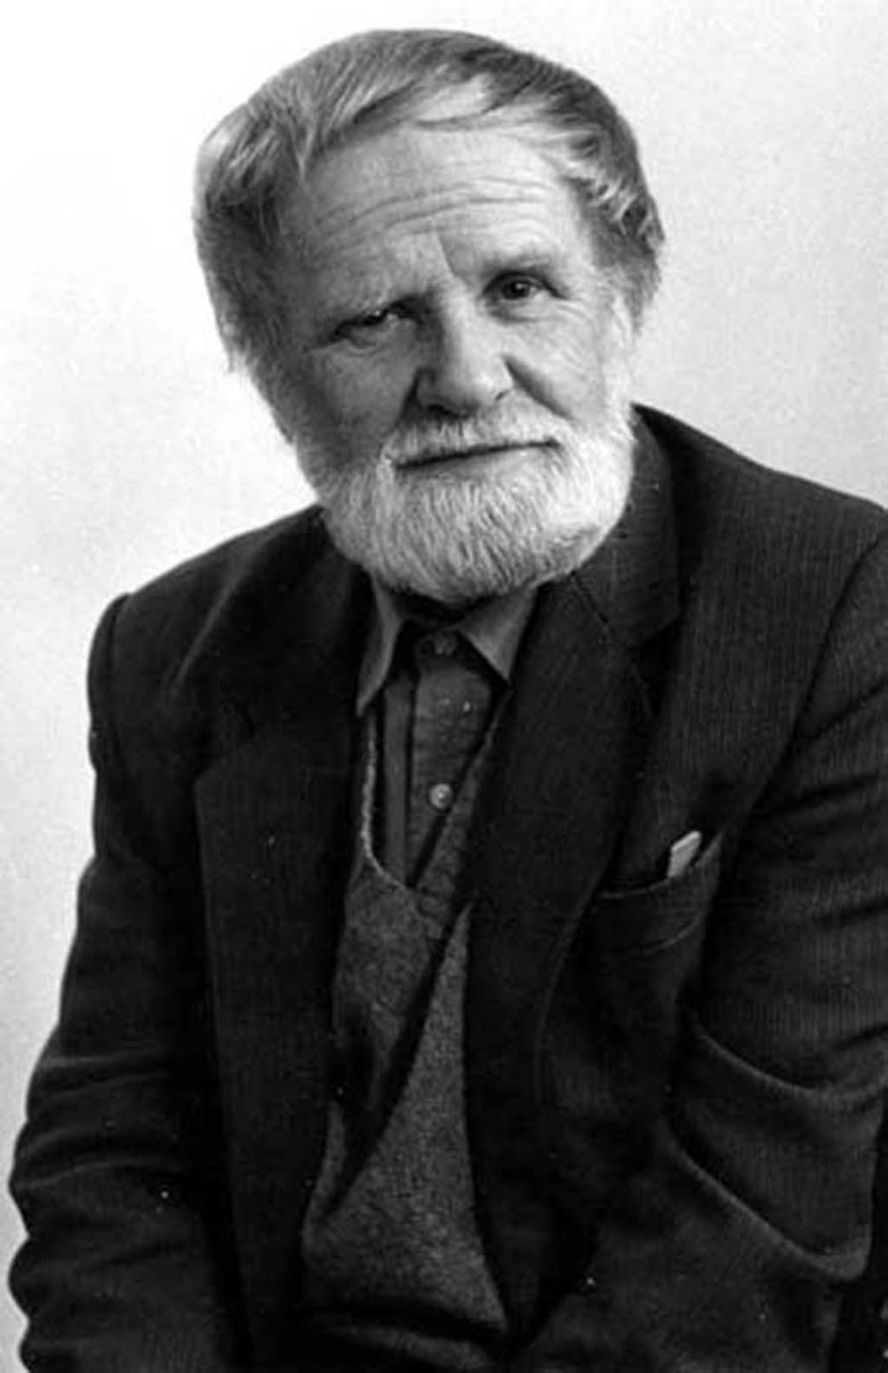 |  |  |  |  |  |  |  |  |  | 2 |  |  |  |  |  |  |  | 3
 |  |  |  | ⁴
 |  |  |  |  |  |  |  |  |  |  |  |  |  |  |  | 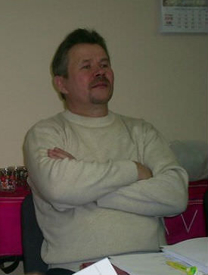
 |  |  |  |  |  | ⁵ |  |  |  | ⁶
 |  | 4
 |  |  |  |  |  | ⁷
 | 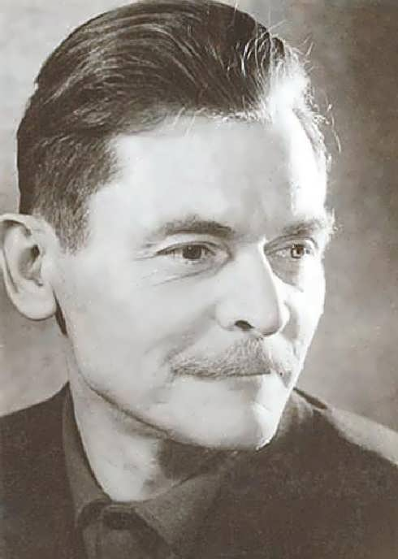 |  |  |  | ⁸ |  |  |  |  |  |  |  |  |  |  |  |  | 6
 |  |  |  |  |  |  |  |  |  |  |  |  |  |  | 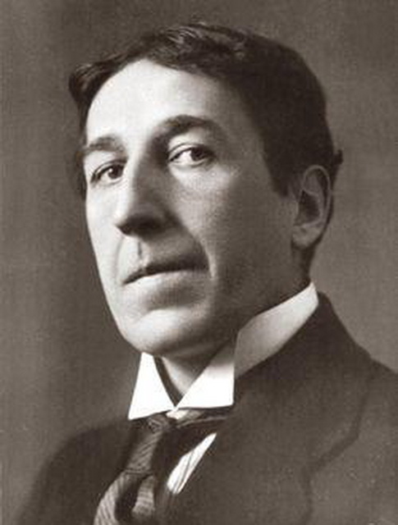
 |  |  | 10 |  |  |  |  | ⁹
 |  |  |  |  |  | ¹⁰ |  |  |  | 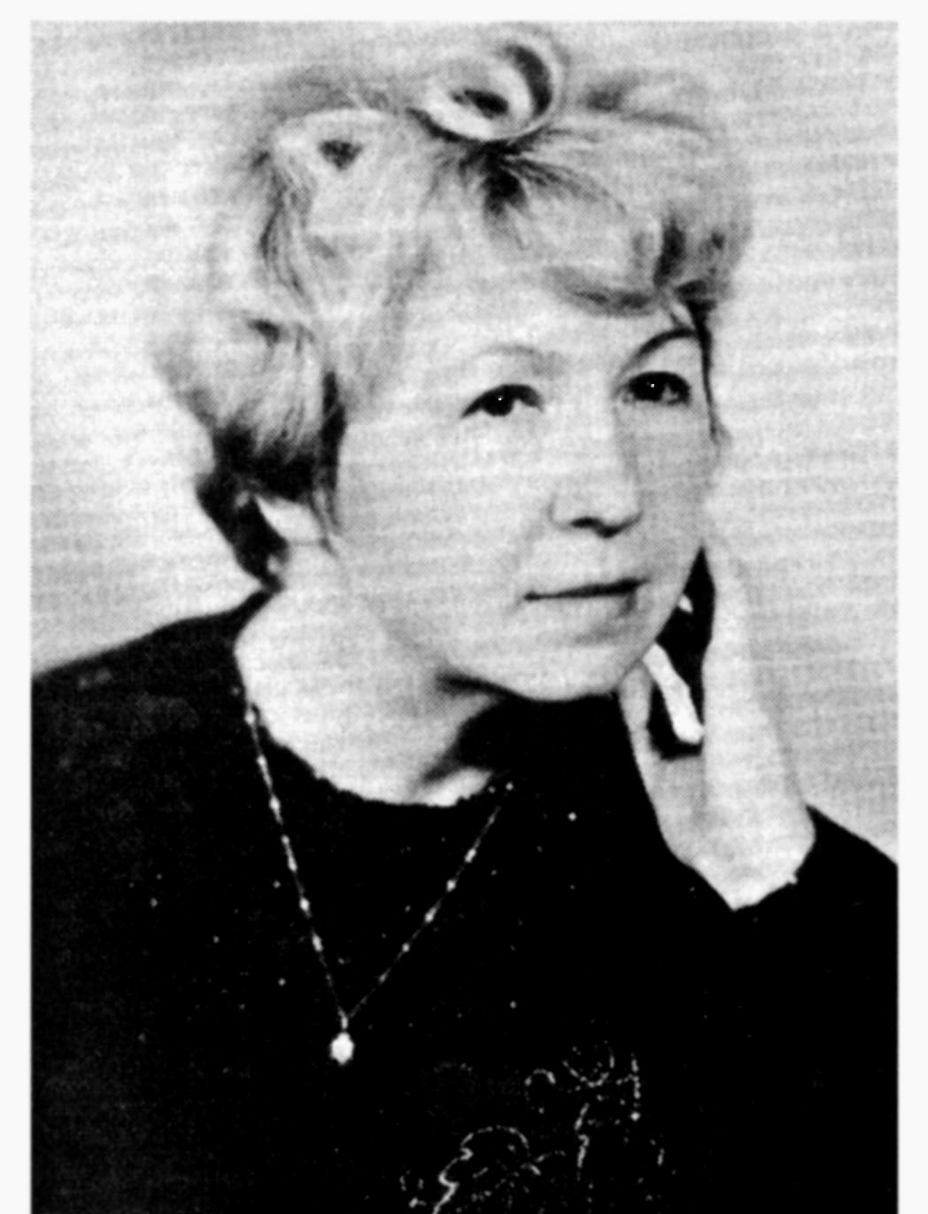
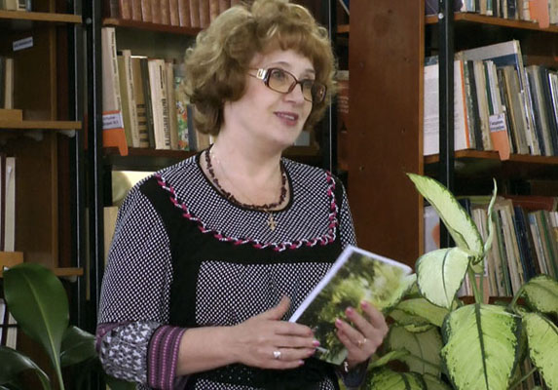
 |  |  |  |  |  |  |  |  |  |  |  |  |  |  |  |  | 7
 |  |  |  | 9 |  |  |  |  |  |  |  |  | 8
ВОЛОГОДСКИХ ПОЭТОВ”

Задания к кроссворду
“Осень в стихах Вологодских поэтов”

Прочитай четверостишие, взятое из стихотворения и впиши в клетки кроссворда фамилию поэта, который его написал. Можно пользоваться подсказкой – фотографиями поэтов.

По горизонтали:
4. Осторожный шорох листопада,
Журавлиный крик, дымок овина.
Где поешь ты, где ты ходишь, лада,
С огневыми ветками рябины?
5. Вот и осень опять на дворе золотая.
Лишь неделя безоблачных солнечных дней.
Вновь кружат журавли, за моря улетая.
А я еду сюда на свидание с ней.
8. Осень, не надо спешить, подожди!
Прощаясь с березкой, Лист покружил…
И тихо упал… А дождь моросил….
10. Осень-красавица вышла в леса,
Разве видать горожанам такую?
Кружится около ног лиса,
Над головой косачи токуют.
По вертикали:

- Расцветёт румянцем клёнов жарких,
Грустью жёлтой обернёт берёзку.
Одарит нас ворохом подарков,
Разноцветных листьев – нежных, броских.
- Ты напрасно поспешила
Злые ветры гнать,
Ты тем, осень, рассмешила
Солнечную рать.
- Отцветет да поспеет
На болоте морошка, –
Вот и кончилось лето, мой друг!
И опять он мелькает,
Листопад за окошком,
Тучи темные вьются вокруг...
6. Грустный кучер сентябрь
В деревянной повозке
Развозил по лесам
Акварели и воски.
7. Люблю октябрь, угрюмый месяц,
Люблю обмершие леса,
Когда хромает ветхий месяц,
Как половина колеса.
9. Вологодская осень тиха и опрятна,
И неспешна, как женщина зрелой порой.
По земле расстилает лоскутные пятна
Золотых и багряных сентябрьских ковров.

Ответы к кроссворду
 |  |  |  |  |  |  |  |  |  |  |  | ¹Ф
 |  |  |  |  |  | ²О |  |  |  |  |  | О |  | ³Р
 |  |  |  |  |  | Р |  |  |  |  |  | К |  | У
 |  |  |  | ⁴Б | Е | Л | О | В |  |  |  | И |  | Б
 |  |  |  |  |  | О |  |  |  |  |  | Н |  | Ц
 |  |  |  |  |  | ⁵В | И | Н | О | ⁶Г | Р | А | Д | О | В
 |  |  |  |  |  |  |  |  |  | О |  |  |  | В
 |  |  |  |  |  | ⁷С |  |  |  | Р
 |  |  |  |  | ⁸П | Е | Т | У | Х | О | В | А
 |  |  |  |  |  | В |  |  |  | Х
 |  |  |  |  |  | Е |  |  |  | О
 |  |  |  |  |  | Р |  | ⁹М |  | В
 |  |  |  |  |  | ¹⁰Я | Ш | И | Н
 |  |  |  |  |  | Н |  | Р
 |  |  |  |  |  | И |  | Ч
 |  |  |  |  |  | Н |  | У
 |  |  |  |  |  |  |  | К
“Осень в стихах Вологодских поэтов”

Кроссворд создан с помощью сайта «Фабрика кроссвордов» http://puzzlecup.com/

Использованы четверостишия из стихов Вологодских поэтов:

- Ольги Фокиной «Осень снова вышла на прогулку»
- Сергея Орлова «Лето и осень»
- Николая Рубцова «Морошка»
- Василия Белова «Осень»
- Николая Виноградова «Вот и осень опять на дворе золотая»
- Вениамина Горохова «Осень»
- Игоря Северянина «Октябрь»
- Татьяны Петуховой «Последний танец»
- Татьяны Мирчук «Вологодская осень»
- Александра Яшина «Осень – красавица»

Использованы фотографии с сайтов:

  - http://d1.izvestia29.ru/data/files/66/0c/00000c66.jpg Ольга Фокина
  - http://www.studia-vasin.ru/images/antalogi/oplovs.jpg Сергей Орлов
  - http://russianlanguedoc.com/wp-content/uploads/2016/01/at339424187.jpg -
- Николай Рубцов
  - http://nvologda.ru/wp-content/uploads/2012/12/belov.jpg Василий Белов
  - Николай Виноградов
  - http://lesnoy-dar.ru/wp-content/uploads/2016/02/v_gorohov.jpg Вениамин Горохов
  - http://museumdoma.ru/wp-content/uploads/2012/11/severjanin.jpg Игорь Северянин
  - http://edu.likenul.com/tw_files2/urls_2/118/d-117400/117400_html_m48d6a791.jpg Татьяна Петухова
  - http://www.kmslib.ru/sites/default/files/pictures/story/main/8.jpg Татьяна Мирчук
  - http://www.zlatcbs.ru/images/00010.jpg Александр Яшин

Автор кроссворда: Кирюшина Ирина Владимировна,
учитель начальных классов МБОУ «Вожегодская СШ» Вологодской обл.

